四、项目实施方案
1．研究目的、意义和必要性（包括项目提出的背景和必要性，国内外现状和技术发展趋势、市场需求分析，本项目在产业链发展中的地位与作用，说明项目产业化前景以及对相关技术与产品及其产业的带动作用等）
1.1 研究背景和必要性
人工智能的发展已经成为世界各国的重要国策和核心竞争力的风向标，研究领域涵盖图像，视觉，语言，自然语言，决策等等子领域。其中一个高性能的，可靠的，鲁棒性的基于深度学习的数据分析和决策后台系统是上述子领域研究能够落地的重要前提，是重中之重。是目前人工智能技术是否能够在自动驾驶，智慧出行，智慧城市领域得到成功落地的国际公认的关键技术难点。
2017年12月，世界顶尖学术研究机构UC Berkeley发布了关于人工智能领域重量级的指南性文章-《A Berkeley View of Systems Challenges for AI》。作者包括世界级的体系结构，人工智能科学家，也是2017年图灵奖获得者David Patterson。Patterson教授也同时是谷歌公司（Google Inc）在大规模人工智能体系结构方面的总架构师和导师。是谷歌的AI核心技术TensorFlow系统能够大规模部署，高性能使用的主要推手之一。在这篇指南性的纲领中，Patterson指出了未来人工智能领域研究的发展趋势和相应的迫在眉睫的，关键性的需要未来3-5年问题。其中，“Mission Critical AI”的研究需求名列第一。在Mission Critical AI的研究需求中，明确指出未来学术届和工业界的挑战是“Challenges: Design AI systems that learn continually by interacting with a dynamic environment, while making decisions that are timely, robust, and secure. ”（挑战：需要设计一个AI系统，能够在一个动态的，交互的环境中，持续的学习，决策，并保持实时性，鲁棒性和安全可靠性）。
在Mission-Critical AI的趋势下，Berkeley和David Patterson明确提出了Robust Decisions（高可靠性，鲁棒性的后台决策系统）， Continual learning（实时的，持续的学习系统）和Cloud-edge（云-边缘计算）系统是Mission Critical AI所迫切需要解决的学术研究问题。
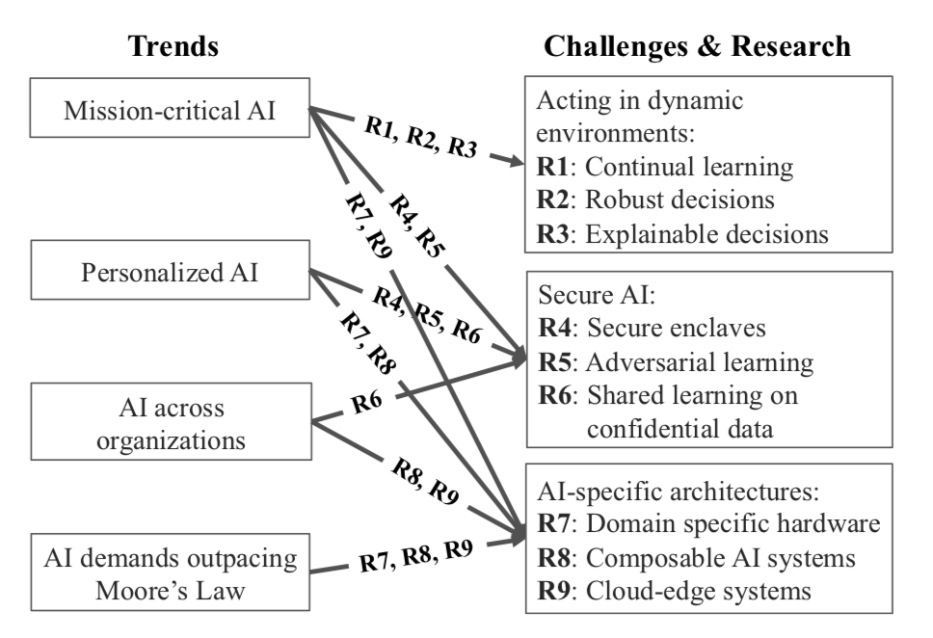
图1 AI挑战及研究趋势
我们认为基于上述国际最新研究方向的课题的关键技术研究项目有着巨大的学术和社会价值。目前在美国，欧盟也是刚刚开始起步阶段，在国内，在Mission Critical AI方面的研究基本上空白，绝大多数的AI研究还是聚焦在各个子领域的研究上，缺乏对Mission Critical AI产品的承载操作系统，或者基础运行环境的研究。
Mission Critical AI的研究可以应用在许多领域和场景，例如，工业控制，航空航天，大型水利工程等等。我们认为，智慧城市的AI系统天生就是一个Mission Critical的AI系统。智慧城市的智能决策需要解决Mission Critical AI学术研究的各个挑战，例如，实时性，安全性，鲁棒性。我们认为抓住Mission Critical AI在智慧城市场景下的研究具备巨大的学术，社会和市场价值，可以为天津的智慧城市，城市大脑发展承担重要的基础平台。因此，我们提出和聚焦“Mission Critical AI for Smart City”的最新研究领域，并突破相关的关键技术。其中主要包括：云-边缘-端计算的端到端体系结构和性能优化，大规模AI后台系统的主动容错和精准故障定位。
（1）云-边缘-端计算的端到端体系结构
智慧城市万物互联的飞速发展和城市AI应用的广泛需求，城市的传感器和摄像头数据规模不断扩大以及数据处理的计算需求不断增加，传统的端-云两级架构难以满足城市Mission Critical AI应用所要求的准确性、实时性、隐私保护、低能耗等需求。因此研究设计可以囊括多个物联网AI应用的云-边-端三级架构服务系统（Cloud-Edge-Terminal)变得格外必要。
云-边-端三级架构系统将计算、网络、存储能力从云端延伸到边缘服务器、端设备。其中端设备是数据提供者、服务请求者以及服务对象，由于端设备的计算、能源等限制，端设备上传数据并卸载请求任务到边和云服务器。边计算平台是在靠近智慧城市物联网感知控制域获取的感知数据的边缘侧，融合网络、计算和存储功能单元，就近提供边缘智能服务，对感知数据进行实时、短周期、轻量级数据的分析，满足行业数字化在敏捷联接、实时业务、数据优化、应用智能、安全与隐私保护等方面的关键需求。云计算平台融合网络、计算和存储功能单元，将智慧城市物联网的服务提供域中可伸缩、弹性的共享资源以按需自服务的方式进行供应和管理，对数据进行非实时、长周期、重量级大数据分析。最终实现智慧城市多样化、个性化的AI应用服务。
（2）大规模AI后台系统的主动容错和故障定位
在云-边-端的三级系统架构中，“云”端需建立上千个计算、存储节点构成的数据中心，与“边”和“端”的边缘节点和大量终端设备相连，实现PB级数据的可靠存储和高效处理，实现一个大规模的AI处理系统，例如，对于TensorFlow这样的系统，或者谷歌的AutoML系统，都需要成百上千的计算和存储服务器来支撑。
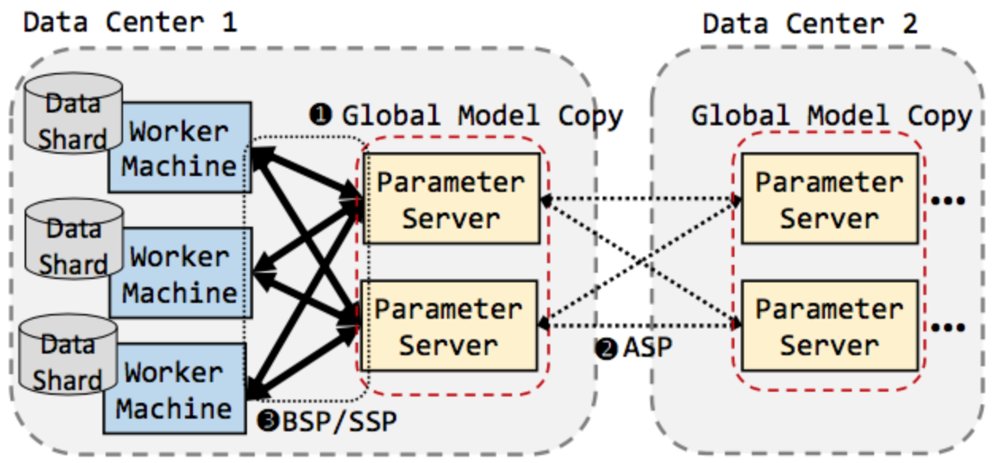
图2 双活数据中心示意图
例如，大规模机器学习所需要的参数服务器。在这样一个庞大的分布式系统中，硬件故障和软件异常的发生都不再是稀有事件，而成为常态，对系统的可靠性和可用性造成严重威胁。而本系统所面向的智慧城市中的AI应用，又大多为关键任务（Mission Critical），例如面向无人驾驶车辆的智能交通、面向物联网的智能环境监测，如果因为系统故障频繁导致服务失败甚至数据丢失，会造成巨大的经济损失甚至威胁人身安全。因此，采用容错技术保证系统持续可靠地提供AI服务，是十分必要且很有价值的。本系统的“双活”架构保证单点故障下系统服务不会中断，但这还只是传统的“被动容错”的思想，预先冗余设置和故障后恢复都会占用较多系统资源，影响系统正常AI任务的服务质量。在医疗中，“预防胜于治疗”的思想已被广泛认可，借鉴这一思想，本项目拟采用“主动容错”来从根本上解决大规模AI后台系统的计算和存储服务器的可靠性和可用性问题。
1.2 国内外相关研究现状及发展前景
下面简要介绍国内外相关研究进展。
1.2.1 云-边-端架构的研究现状
在传统的端-云二级结构中，数据制造者生成原始数据并传到云端，数据消费者向云端发送请求后获得数据的使用权。但是这种结构存在耗能过快、资源消耗大、用户隐私无法得到保护等弊端。在距离终端较近的地方设置边缘服务器，在网络边缘对物联网服务的上行数据及云服务的下行数据进行计算，可以良好解决上述弊端。边缘计算早在2003年被提出，ETSI于2014年提出移动边缘计算（MEC），云-边-端三级架构逐渐发展并日趋成熟。
近年来，数据中心的任务分类问题引起了学术界的持续关注，将任务进行分类并提供个性化服务，可减少不必要的资源消耗与带宽浪费。文献[1]对数据中心的负载进行建模，用K-Means聚类技术对任务进行分类，其主要思想是采用任务执行过程中的平均资源消耗（如平均内存消耗或平均CPU核数）代表单个任务进行分析。文献[2]利用任务执行过程中资源消耗的平均值刻画任务资源利用的轮廓，并训练分类器用于新任务的分类。Zhang等人[3]提出了一种基于资源消耗模式的任务分类方法，该方法周期性地收集己知类别的任务在执行过程中的资源消耗快照并生成数据库；当需要判别新任务的类别时，收集该任务的一组资源消耗快照，使用KNN分类器判别每个快照类别，最后得到的类别中快照最多的一类为该新任务的类别。
在任务卸载方面，卸载框架和卸载策略相关研究是近年来的热点问题。Thinkair[4]和Cuckoo[5]是具有高度扩展性、实时决策性、资源按需分配性的卸载框架。Cuckoo框架适用于任何可以运行Java虚拟机的云服务器。Thinkair框架下的云服务器提供与移动设备操作系统环境相同的虚拟机，削弱了对传至云端代码的输入输出数据格式的限制。文献[6]将卸载问题看作整数线性规划问题，考量可用的内存、CPU、能量等因素，提出了一种自适应的卸载决策，参数改变时动态选择程序中需要卸载的部分。
Kiani等人［7］提出了一种新的层次模型，通过引入领域、浅层和深层云的概念，在终端设备、边缘层、云层3个层次级别中进行设计，以基于拍卖的利润最大化方式提供计算资源，然后分配通信资源以满足用户的QoS要求；Alshuwaili等人［8］提出一种在发送、接收和处理的数据在用户之间部分共享的资源分配方法，以获得通信和计算资源的有效利用，与常规独立卸载相比，通过连续凸函数近似（SCA）方法在移动能量消耗方面显著优化；针对计算任务调度策略设计的大小时间尺度的随机优化问题；Liu等人［9］采用Markov决策过程方法，计算任务调度基于任务缓冲器的排队状态，本地处理单元的执行状态以及传输单元的状态，通过分析每个任务的平均延迟和移动设备的平均功耗，设计功率约束延迟最小化问题，提出了一种高效的一维搜索算法来找到最优任务调度策略。
分布式AI计算正在引起广泛关注，由于后端网络匮乏的网络资源不足以支撑大量的训练数据和更新数据的传输，进行通信时会显著降低AI计算性能，因此对这方面的研究尤为重要。Cano等人[10]首先讨论了在地理分布数据上运行机器学习系统的问题。研究结果表明，对于逻辑回归模型，地理分布的机器学习系统可以利用一种高效的通信算法[11]来获得更好的性能，但须修改机器学习算法。同时，大量的前期工作探索了在广域网上对分布式数据的查询的精度和性能之间的权衡。而在分布式AI训练模型中，则侧重通过在训练过程中使用近似的机器学习模型来保持机器学习算法的收敛性和准确性。
1.2.2 大规模数据中心容错与监控研究现状
在大型数据中心中，可靠性威胁主要来自硬件故障和软件异常。其中，硬盘故障是最大的硬件故障源[12]，对数据可靠性和服务可用性造成极大威胁。现代硬盘都配备SMART技术（Self-Monitoring Analysis and Reporting Technology），采用SMART属性“阈值法”可主动预测硬盘故障，但准确率只有3-10%[12]。因此一些研究者尝试采用统计学和机器学习方法来构造硬盘故障预测模型[13-17]，将预测准确率提高到50%左右。本项目组将此问题的研究推进到面向数据中心，提出了采用人工神经网络[18]和决策树[19]的预测方法，将准确率大幅度提高到90%以上，还提出了采用RNN建模硬盘故障中的时序信息[20]以及采用贝叶斯网络综合多模型优点[21]的方法，进一步提高了预测准确率并实现了剩余寿命的预测。复杂分布式软件系统的异常也对系统可用性带来巨大威胁，一方面是系统层面的负载压力异常导致服务质量降低甚至中断。Stokely等人[22, 23]利用分布式系统中磁盘、IO等历史数据预测未来磁盘占用率，并利用预测结果指导磁盘分配策略。Xue等人[24]则利用神经网络预测云数据中心服务器的CPU、内存、磁盘等资源占用率，用来提高资源管理效率。Di等人[25]采用贝叶斯模型预测谷歌云的主机负载，得到了很高的准确率。另一方面是任务/进程层面的并发任务相互影响，导致性能异常，无法满足应用对实时性的要求。Q-Cloud [26]、CPI2 [27]等工作研究如何在线检测多任务之间相互影响导致的性能异常，以及如何在发现异常后通过任务调度消除异常。Bubble-UP [28]、SMiTe[29]等工作通过线下性能分析、线性回归预测等技术对并发任务的相互影响进行定量分析。Prophet[30]则提出了用仿真器来模拟GPU上并发任务的执行情况来分析多任务之间的互相影响。目前，国内外对数据中心故障/异常主动预测的研究还很少关注复杂AI系统，一方面缺少针对AI系统的需求针对性优化预测模型的研究，另一方面缺少预测结果应用于AI系统切实提高可靠性和可用性的工作，这将是本项目的研究重点。
“主动容错”思想能大幅度降低故障发生对系统可靠性和可用性的影响，但不能彻底消除，仍需被动容错技术进行保护。各种被动容错技术的共性问题是会带来沉重的额外开销，降低额外开销的优化技术是相关研究关注的焦点。近年来，GPU、3D Xpoint这样的新型计算和存储器件的出现以及机器学习方法的应用，为计算和I/O的优化提供了新的手段，将其应用于被动容错技术的开销优化是本项目的另一个研究内容。
1.3研究内容及意义
我们聚焦Mission Critical AI在智慧城市的关键技术问题，主要研究内容包括Cloud-Edge的体系结构，实时和一致性算法问题，和大规模AI系统的容错和监控，主动预测，可视化分析等问题。我们认为这个研究具备巨大的学术，符合国际一流学术机构也在聚焦的研究领域，可以站在同一个起跑线上。另外，把Mission Critical AI的研究机遇用在智慧城市领域，具备重大的社会和市场价值，其成果可以为天津的智慧城市，城市大脑发展承担重要的基础平台。
参考文献：
[1] Mishra A K, Hellerstein J L, Cirne W, etc. Towards characterizing cloud backend workloads:insights from Google compute clusters. Acm Sigmetrics Performance Evaluation Review. 2010. 37(4):34-41.
[2] Zhang Q, Hellerstein J L, Boutaba R. Characterizing Task Usage Shapes in Google's Compute Clusters. Proc International Workshop on Large Scale Distributed Systems & Middleware, 2011.
[3] Zhang, Jian, and R. J. Figueiredo. Application classification through monitoring and learning of resource consumption patterns. International Conference on Parallel and Distributed Processing IEEE Computer Society, 2006:144-144.
[4] Kosta S, Aucinas A, Hui P, etc. ThinkAir: Dynamic resource allocation and parallel execution in the cloud for mobile code offloading. IEEE INFOCOM. 2012. 945-953.
[5] Kemp R, Palmer N, Kielmann T, etc. Cuckoo: A Computation Offloading Framework for Smartphones. Mobile Computing, Applications, and Services. 2012.
[6] Kovachev D, Yu T, Klamma R. Adaptive Computation Offloading from Mobile Devices into the Cloud. IEEE International Symposium on Parallel and Distributed Processing with Applications.2012.784-791.
[7] Kiani A, Ansari N. Towards Hierarchical Mobile Edge Computing: An Auction-Based Profit Maximization Approach. IEEE Internet of Things Journal. 2016. PP(99):1-1.
[8] Alshuwaili A, Simeone O.Optimal Resource Allocation for Mobile Edge Computing-Based Augmented Reality Applications. IEEE Wireless Communication Letters. 2016. PP(99).
[9] Liu J, Mao Y, Zhang J, etc. Delay-optimal computation task scheduling for mobile-edge computing systems. IEEE International Symposium on Information Theory. 2016:1451-1455.
[10] Cano I, Weimer M, Mahajan D, etc. Towards geo-distributed machine learning. arXiv preprint 2016.1603.09035.
[11] Mahajan D, Keerthi S S, Sundararajan S, etc. A functional approximation based distributed learning algorithm. arXiv preprint 2013.1310.8418.
[12] Schroeder, B., Gibson, G. A. Disk failures in the real world: What does an MTTF of 1, 000,000 hours mean to you?[C]. In Proceedings of the 5th FAST. 2007: 1-16.
[13] Murray, J. F., Hughes, G. F., Kreutz-Delgado, K. Machine learning methods for predicting failures in hard drives: A multiple-instance application[J]. Journal of Machine Learning Research. 2005: 783-816.
[14] Hamerly, G., Elkan, C. Bayesian approaches to failure prediction for disk drives[C]. In Proceedings of the Eighteenth International Conference on Machine Learning (ICML'01). 2001: 202-209.
[15] Hughes, G. F., Murray, J. F., Kreutz-Delgado, K., Elkan, C. Improved disk-drive failure warnings[J]. IEEE Transactions on Reliability. 51(3): 350-357, 2002.
[16] Zhao, Y., Liu, X., Gan, S., Zheng, W. Predicting disk failures with HMM-and HSMM-based approaches[M]. Advances in Data Mining. Applications and Theoretical Aspects. Springer Berlin Heidelberg, 2010: 390-404.
[17] Wang, Y., Miao, Q., Ma, E. W., Tsui, K. L., Pecht, M. G. Online anomaly detection for hard disk drives based on mahalanobis distance. IEEE Transactions on Reliability, 62(1), 136-145, 2013.
[18] Zhu, B., Wang, G., Liu, X., Hu, D., Lin, S., Ma, J. Proactive drive failure prediction for large scale storage systems. In Proceedings of the 29th IEEE Symposium on Mass Storage Systems and Technologies (MSST'13). 2013: 1-5.
[19] Li, J., Ji, X., Jia, Y., Zhu, B., Wang, G., Li, Z., Liu, X. Hard Drive Failure Prediction Using Classification and Regression Trees. In Proceedings of the 44th Annual IEEE/IFIP International Conference on Dependable Systems and Networks (DSN'14). 2014: 383-394.
[20] Chang Xu, Gang Wang, Xiaoguang Liu, Dongdong Guo, and Tie-Yan Liu, Health Status Assessment and Failure Prediction for Hard Drives with Recurrent Neural Networks, IEEE Transactions on Computer, 2016:1-1.
[21] Pang Shuai, Jia Yuhan, Stones Rebecca, Liu Xiaoguang and Wang Gang, A combined Bayesian network method for predicting drive failure times from SMART attributes, IJCNN 2016.
[22] M. Stokely, A. Mehrabian, C. Albrecht, F. Labelle, and A. Merchant, Projecting disk usage based on historical trends in a cloud environment, in Scientific Cloud Computing, 2012, pp. 63-70.
[23] M. Stokely, A. Mehrabian, Storage provisioning and allocation in a large cloud environment, in Management of Big Data Systems, 2012, pp. 35-36.
[24] J. Xue, F. Yan, R. Birke, L. Y. Chen, T. Scherer, and E. Smirni, Practise: Robust prediction of data center time series, in Network and Service Management, 2015, pp. 126-134.
[25] Di S, Kondo D, Cirne W. Host load prediction in a Google compute cloud with a Bayesian model. International Conference for High PERFORMANCE Computing, Networking, Storage and Analysis. IEEE Computer Society, 2012:1-11.
[26] Ripal Nathuji, Aman Kansal, and Alireza Ghaffarkhah. Q-Clouds: managing performance interference effects for qos-aware clouds. In Proceedings of the 5th European Conference on Computer Systems. ACM, 2010.
[27] Xiao Zhang, Eric Tune, Robert Hagmann, Rohit Jnagal, Vrigo Gokhale, and John Wilkes. CPI2: CPU performance isolation for shared compute clusters. In Proceedings of the 8th ACM European Conference on Computer Systems, ACM 2013.
[28] Jason Mars, Lingjia Tang, Robert Hundt, Kevin Skadron, and Mary Lou Soffa. Bubble-up: increasing utilization in modern warehouse scale computers via sensible co-locations. In IEEE/ACM International Symposium on Microarchitecture, 2017.
[29] Yunqi Zhang, Michael A. Laurenzano, Jason Mars, and Lingjia Tang. Smite: Precise QoS prediction on real-system smt processors to improve utilization in warehouse scale computers. In IEEE/ACM International Symposium on Microarchitecture, 2014.
[30] Quan Chen, Hailong Yang, Minyi Guo, Ram Srivatsa Kannan, Jason Mars, and Lingjia Tang. Prophet: Precise qos prediction on non-preemptive accelerators to improve utilization in warehouse-scale computers. In International Conference on Architectural Support for Programming Languages and Operating Systems (ASPLOS), 2017.

2．研究目标（包括总体目标，可取得的成果，产品技术性能指标、国内外相对水平，学术论文，可提交的技术报告种类、份数和时间节点，能形成的知识产权情况等项目实施的结果）
本项目研究目标是打造一款面向智慧城市的人工智能计算环境，并将其在智能网联车和环境监测等实际场景中进行应用与验证分析。
1）面向多AI应用服务的任务分类和任务卸载。与传统方法不同，本课题并不逐个处理收集到的资源消耗快照（任务执行过程中资源消耗的周期性采样），而是将一个任务执行过程中收集来的资源消耗快照整合成一个中间特征向量，唯一地代表该任务。然后因为使用加入稀疏编码的词袋模型计算表示任务实例的中间特征向量，提高了任务分类的准确性和鲁棒性。
（2）提出基于传输和计算资源联合决策的计算任务卸载方案，以最小化的网络通信开销和最优的资源调度为目的建立提供计算服务的主体选择模型、针对不同的计算任务选择不同切割方式的模型。同时在各服务主体间设计专门的API，提供专门的信息交互通道，加快数据的交互。
（3）利用各式设备处理器的强大计算能力得到更高质量的AI训练预测模型更新数据，减少AI训练预测模型的更新次数，降低网络通信开销；在此基础上，充分利用可用的网络带宽资源加速AI训练预测模型的收敛。
（4）构建面向AI系统的硬件故障/软件异常预测模型和预警处理方法，大幅度降低系统进入故障修复状态的可能；以及设计被动容错优化方法，降低额外开销、缩短故障恢复的脆弱窗口。从而形成完整的AI系统主动容错机制，从根本上提高系统可靠性和可用性。

3．主要研究开发内容（必须清晰地叙述研究开发的具体内容及其要点）

1、面向多AI应用服务的任务分类和任务卸载
1）面向多AI应用服务的任务分类
不同的任务对于计算和网络资源的需求不同，实现不同的任务分类，可以通过任务类别提供个性化的服务。由于AI分布式架构中的任务和用户的异构性和复杂性，简单的基于任务名、用户名或其他任务描述的分类方法是不可行的，本课题中将研究基于资源（CPU、内存、I/O等）消耗行为模式的计算型任务分类，实现对未知任务的高效准确分类。
2）面向AI应用服务的任务卸载
通过计算卸载，终端上的计算密集型应用程序的全部或一部分迁移至边缘或云端进行计算。高效的任务卸载可加快计算速度，缩短终端上应用程序执行的时间，并降低能耗，提高用户体验。因此，选择将哪些任务进行卸载是非常重要的。卸载决策是指以某种衡量卸载效用的指标为优化目标，通过相关科学方法，在应用程序执行前或执行中做出将其哪些部分卸载至云服务器的过程。本课题将对基于粒度的划分以及各种AI应用服务的任务分类，对服务的任务执行不同的卸载决策展开研究和实现。

2、面向分布式AI训练模型的通信方案和多主体资源共享管理
1）面向分布式AI训练模型的通信方案
分布式AI学习算法通常经过高频率迭代对模型进行更新，有低延迟、高吞吐量的网络需求。但由于后端网络资源的匮乏，难以支撑高频次的更新数据的传输。为了缓解边缘服务器及云服务器间的网络面临的巨大传输压力，我们通过设计基于分布式的AI模型参数更新的通信方案，在满足数据传输时延限制的同时，保证AI训练预测模型的一致性以及预测模型的正确性。本课题基于不同类别的AI学习算法对各个分布式训练节点间的通信方案展开研究和实现。
2）多主体资源共享管理
在云-边-端三级架构中，计算资源分散被不同的边缘主体所管理和控制，同一时刻的不同区域的边缘服务器由于服务的不同导致负载不同，负载小的计算主体必然导致资源的浪费。由于不同的任务需求不同，需对不同的任务分配不同的资源，提高资源的利用率和提供更加高效的服务，因此需要对边缘计算资源需要进一步资源整合和管理利用。本课题将对任务卸载中计算服务主体的选择策略和计算边缘服务器对资源的自我管理等展开研究和实现。
3、面向AI系统的硬盘故障/异常预测和预警处理方法
1）面向AI系统的硬盘故障/服务器负载预测
本项目研究的三级结构AI系统的特点导致其对硬盘故障/服务器负载预测有独特的需求，这是这部分的研究难点也是重点：有别于单纯的分布式存储系统，预测模型对系统可靠性提高的效果需要新的评价标准；预测模型如何建模三级结构产生时序依赖性；预测模型如何适应系统状态的不断变化。
2）针对AI系统的主动预警处理
再准确的预测结果如不能用来指导相应的处理，也无法真正起到提高系统可靠性和可用性的效果。这部分研究焦点仍是针对AI系统特点设计有效的预警处理方法：一方面，如何设计真正“主动”的冗余方案，实实在在地降低“漏到”被动故障恢复阶段的工作量；另一方面，如何针对AI系统三级结构设计数据重散布和任务调度方法。
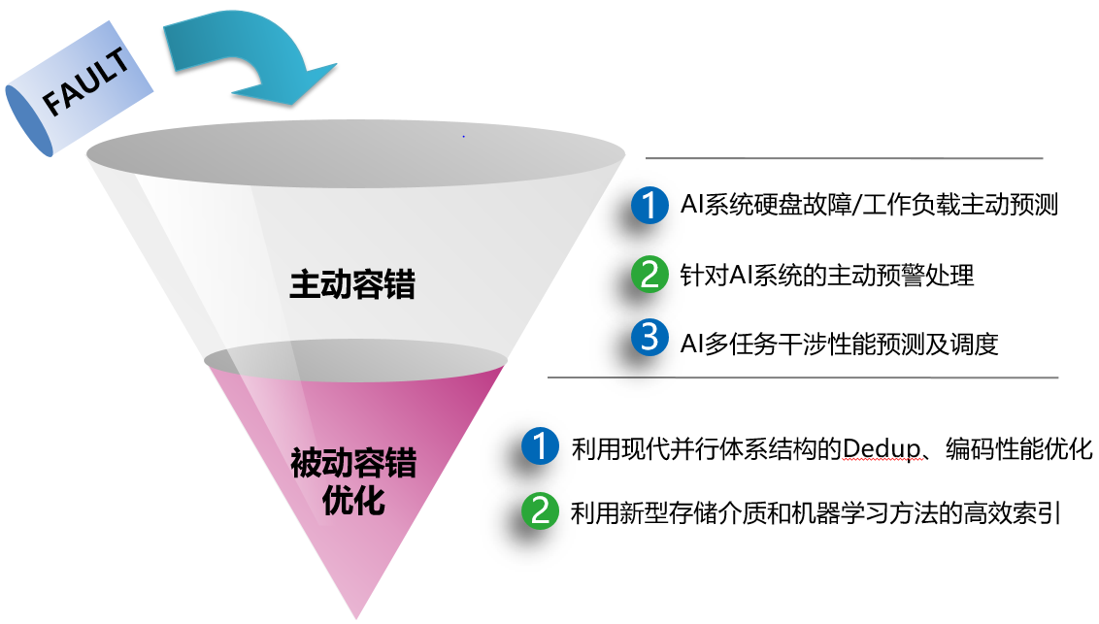
图3 大规模AI系统的监控和故障定位-主动容错
3）AI多任务干涉性能预测及调度
近些年多核CPU和众核GPU极大地提高了单机上执行高并发任务的效率，AI系统也必然采用多任务（如深度神经网络训练、推理）并发提高资源利用率。多任务会争抢CPU、GPU、内存、缓存、总线带宽等有限的资源，相互干涉，从而导致性能估计不准确，不能满足延迟敏感的AI任务对实时性的要求。本部分主要研究：AI多任务并发执行的性能预测，重点解决AI任务类型众多、资源需求不同、资源竞争不同的难题；以及利用预测结果的任务分配方法，提高系统资源利用率、优化任务平均执行时间。
4、面向AI系统的被动容错性能优化方法
1）利用现代并行体系结构的计算优化
被动容错中的一大额外开销是其中一些计算密集型子任务带来的计算压力，拟研究基于AI系统并行架构的优化方法：研究利用系统中的分布式架构、GPU众核加速器等加速被动容错中的编码、指纹计算和检索等子任务的并行算法；研究能充分利用CPU-GPU混合并行架构的自适应流水线。
2）利用机器学习方法和新型存储介质的I/O优化
被动容错中的令一大额外开销是一些子任务中在索引结构上进行对象查找，例如索引上指纹的查找，这常常带来巨大的I/O压力。这部分的研究重点包括：如何设计更能发挥新型存储介质的性能特点的索引结构；如何利用机器学习方法优化索引性能。

4．项目创新点及拟解决的关键技术问题（包括主要技术特点、创新点，需要解决的技术问题等）
- 面向多AI应用服务的任务分类
与传统方法不同,本课题并不逐个处理收集到的资源消耗快照（任务执行过程中资源消耗的周期性采样）,而是将一个任务执行过程中收集来的资源消耗快照整合成一个中间特征向量,唯一地代表该任务。然后因为使用加入稀疏编码的词袋模型计算表示任务实例的中间特征向量，提高了任务分类的准确性和鲁棒性。整个算法无论在分类性能抑或是处理时间上,都是比较优秀的。
- 面向AI应用服务的任务卸载和多主体资源共享管理
提出基于传输和计算资源联合决策的计算任务卸载方案，以最小化的网络通信开销和最优的资源调度为目的建立提供计算服务的主体选择模型、针对不同的计算任务选择不同切割方式的模型。同时在各服务主体间设计专门的API，提供专门的信息交互通道，加快数据的交互。
- 面向分布式AI训练模型的通信方案
利用各式设备处理器的强大计算能力得到更高质量的AI训练预测模型更新数据，减少AI训练预测模型的更新次数，降低网络通信开销；在此基础上，充分利用可用的网络带宽资源加速AI训练预测模型的收敛。
- 面向复杂AI系统的主动容错机制
针对AI系统三级架构的特点，构建硬盘故障和软件异常预测模型，并设计相应的在线学习算法，提供持续稳定的高预测准确率；利用主动预测结果指导预警处理，在预警和故障状态下保持AI系统的数据分布和任务调度均衡；实现任务/进程级的并发执行性能准确预测，从而提高系统资源利用率、优化任务执行时间。
- 面向复杂AI系统的被动容错性能优化
对主动容错机制未能准确预报或及时处理的故障/异常，结合任务特征和异构混合并行架构的特点，有效并行加速被动容错过程中的计算；利用机器学习方法并发挥新型存储介质的访问特性优化索引数据结构，加速被动容错过程中的I/O操作。

5. 研究方法和工艺技术路线（尽可能清楚地叙述研究的具体方法和技术路线，包括技术原理、实验方法、工艺路线、技术性能指标以及可行性分析等）

1、面向多AI应用服务的任务分类和任务卸载

1）面向多AI应用服务的任务分类
本子项目在BoW模型（词袋模型）的基础上解决任务分类问题，其中任务执行过程中资源消耗的周期性采样作为特征向量。BoW模型的使用可以避免因为任务执行时间不同特征向量维度不同带来的影响。其中在构造词典的过程中使用稀疏编码算法对特征向量进行处理以提高任务分类的准确性和鲁棒性。最终通过BoW模型训练出来的数据和真实的类别学习出一个线性的多类别支持向量机（Support Vector Machine，SVM）分类器。在之后的学习过程中，对于每个需要分类的任务，选取其中一小部分代码运行，周期性采样执行过程中资源消耗数据，最终通过训练好的分类器对采样数据进行分析实现对任务的分类。

2）面向AI应用服务的任务卸载
通过任务分割、卸载决策、任务提交、任务远端执行以及计算结果反馈等步骤实现任务卸载。为了提高计算卸载的效率、节省网络流量以及提供个性化的服务，不同类的任务将进行方法级别，模块级别，线程级别的任务分割。AI应用程序被分为本地执行、边缘执行、云端执行三个部分。涉及用户交互的私密性强、周期短、实时性强、轻量级的任务部分在本地和边缘执行，而与本地设备交互少、代码量少、执行周期长、计算量大的任务部分则可上传到边缘以及云端执行。然后依赖于计算任务在边缘以及云端执行的时延、能耗开销是否小于本地计算开销等条件判断是否进行计算卸载。根据计算主体之间的资源管理和用户所期望的目标等衡量卸载的效用，若卸载效用达到用户的期望，则将其切割的任务块卸载至其他服务主体；反之，在本主体机上执行应用程序。卸载上边或云的任务在执行完毕后，将结果传回本地。
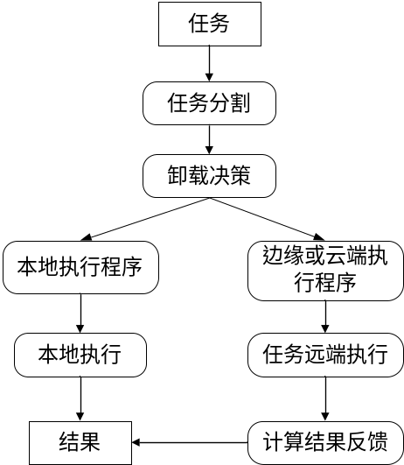
图4 任务卸载流程

2、面向分布式AI训练模型的通信方案和多主体资源共享管理

1）面向分布式AI训练预测模型的通信方案
我们通过设定双阈值（A、B）来控制AI训练预测模型的更新次数，在确保AI算法能够收敛的前提下降低网络通信开销。在此基础上，通过发送“选择性屏障”来使得各个分布式AI训练预测模型在进行更新过后仍保持一致性。
（1）阈值A的设定：首先，我们将针对不同类别的经典AI学习算法，如Matrix Factorization, Topic Modeling , and Image Classification等，分别进行相应的训练直至算法收敛，在这个过程中记录每次参数更新的变化。接着，对比并分析所有参数更新对AI训练预测模型的影响，量化在各个阈值下参数更新的重要性。最后，利用上述分析结果得到用于判断一次参数更新重要性的判断函数f，并设置合理的初始阈值A，保证AI训练模型的收敛性。
（2）阈值B的设定；基于阈值B的大小，系统决定是否利用可用的网络带宽来加速收敛。阈值B的大小是基于参数更新到达率和基础网络带宽进行调整——若存在未充分利用的网络带宽，系统则降低阈值B，相应放松阈值A对更新次数的控制，提高AI训练模型的更新频率，以达到加速AI训练模型收敛的目的。
（3）“选择性屏障”功能：因网络通信信道质量的高度震荡性，我们不能确保每一次“重要更新”到达服务器的时延都一样，从而无法控制不同全局训练模型副本之间会产生偏差的问题。对此，我们采用“选择性屏障”控制消息策略来解决这个问题——当其他服务器以高于现有网络带宽可支持的速率接收来自其他服务器或中端设备的重要更新数据时，服务器首先发送这些“重要更新”的索引和“选择性屏障”到其他服务器。该“选择性屏障”的接收者阻止本主机上指定参数的读取，直到它从“选择性屏障”的发送者接收到更新数据为止，由此保障了分布式AI训练模型的一致性及正确性。
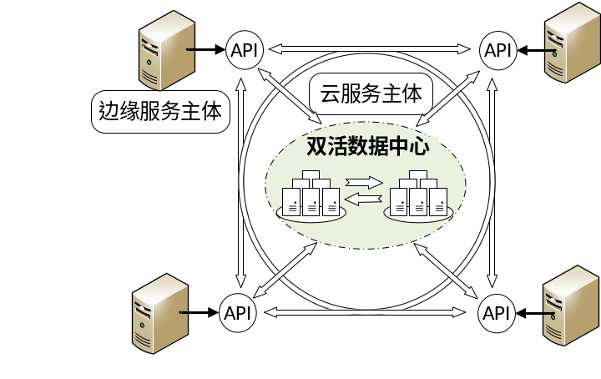
图5 多主体资源共享管理架构图

2）多主体资源共享管理
结合不同的主体的特点，基于传输和计算资源的联合决策，决策选出可以提供服务的其他的计算主体。通过各个计算主体提供专门的API将计算任务卸载到其他计算主体，达到最小化时间平均意义下的能耗，同时兼顾应用任务的时延要求，最终实现不同计算主体的资源共享。此外各个主体基于任务需求和任务优先级的资源分配和协调策略实现资源自我管理，针对不同的任务类型提供不同服务计算资源，实现主体资源的高效利用。通过结合计算服务主体选择和任务卸载策略、主体计算资源自我管理，最终实现灵活的主体资源共享和管理。

3、面向AI系统的故障/异常预测和预警处理方法

1）面向AI系统的硬盘故障/软件异常预测
图6给出了硬盘故障/服务器负载预测的方案示意，在此基本框架上，我们重点解决三方面的问题。
a）直接刻画AI系统可靠性提高效果的评价标准及相应的模型优化
国内外相关研究早期将硬盘故障预测简单视为二分类问题，采用故障检测率（Failure Detection Rate，FDR）和误报率（False Alarm Rate，FAR）进行模型评价，这显然不能直接刻画系统可靠性的提高效果。本项目组在前期研究中提出迁移率评价指标（Migration Rate，MR），即故障预测到故障发生期间成功迁移的危险数据的比例，直接刻画了分布式存储系统中数据保护效果。对AI系统，我们最终关心的是AI任务正确及时的完成，因此可设计如因故障导致的任务失败率这样的指标，直接刻画主动容错机制对AI系统可靠性的影响。
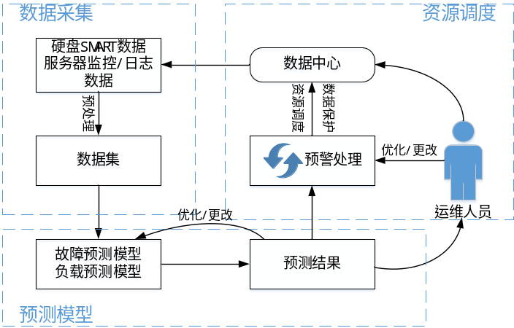
图6 硬盘故障/服务器负载预测方案示意图
有了新的评价指标，预测模型和训练算法也需相应调整，以获得新评价指标上的更优性能。如图7所示，在RNN模型中增加MR反馈（红框），可获得更高的MR。对适合AI系统的新指标，可采用类似方法进行模型优化，降低失败率。
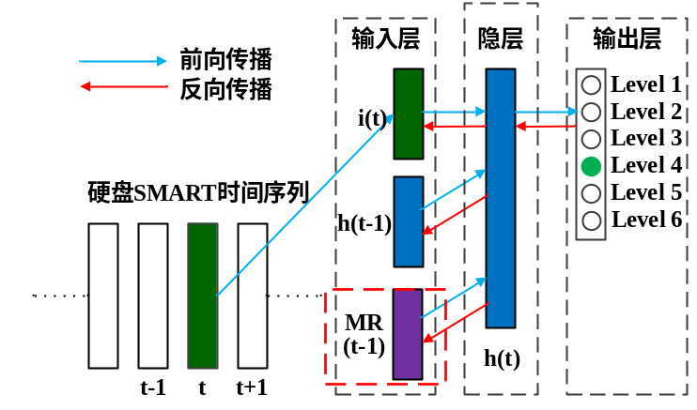
图7 根据新评价指标优化预测模型
b）采用RNN模型和多通道技术建模时序性
无论是硬盘逐渐老化直至故障的过程，还是系统负载可能的规律性变化，都蕴含着明显的时序特征。此外，在本项目的三级结构中，在不同层级之间，系统负载的变化存在因果关系，即存在跨节点的时序特征。拟采用RNN模型建模问题中的时序信息，如图7所示的RNN模型已经在硬盘故障预测问题取得了很高的预测准确率。此外，为了在模型中能刻画不同时间间隔的依赖关系，拟采用多通道技术，本项目组提出的这种技术已成功应用于自然语言中局部依赖的建模，如图8所示。
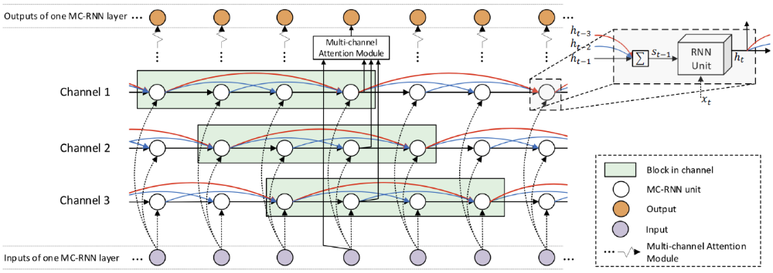
图8 多通道RNN刻画自然语言中的局部依赖
c）基于在线学习的预测模型更新方法
在本项目研究的AI系统中，健康硬盘的状态会随时间不断变化，系统负载特点也会随应用的变化而产生变化，因此，固定不变的预测模型很快会发生老化，预测准确率降低，这也是著名的《A Berkeley View of Systems Challenges for AI》一文中所关注的第一个挑战和研究方向“Continual learning”。拟采用在线学习技术，随着环境的不断变化——硬盘的状态和系统负载特点的变化——表现为新数据（硬盘SMART数据和系统监控/日志数据）的到来，更新预测模型，防止模型老化。

2）针对AI系统的主动预警处理
a）适应主动容错的混合冗余方案
主动容错思想带来的一个明显优势是：在预测出故障将要发生，但还未真正发生的这段时间内，故障硬盘还可以进行访问，对其上的危险数据可直接拷贝到健康硬盘，其代价远远低于数据丢失后的重构。因此，拟设计如图9所示副本和纠删码混合的冗余方案：大部分数据用纠删码保护（图中A、B、C），其冗余率低但重构代价高；少部分数据用副本保护，其冗余率高但重构代价低。采用主动容错后，这种冗余方案就完全结合了两者低冗余低代价的特点：在预测出硬盘将要发生故障时，优先拷贝纠删码保护的数据——拷贝是低代价的；在故障真正发生时，如有数据还未拷贝完，也大部分是副本保护的数据——其重构还是低代价的。根据预测模型的预测准确率、预测提前时间和系统重构带宽可确定最优的混合比例。
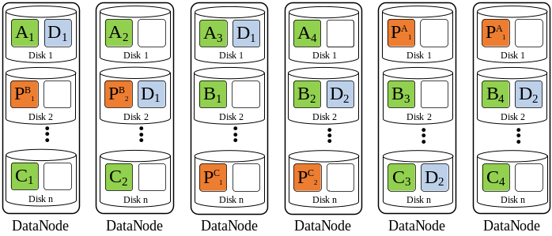
图9 副本和纠删码混合冗余方案
b）针对AI系统三级结构的数据重散布和任务调度方法
如前所述，在三级结构中，AI任务被划分到不同的节点执行，以求负载均衡、达到性能的最优化。当预测将要发生故障或负载异常时，我们对于危险数据的拷贝和任务调度也要考虑到系统的这一特点。首先，在选择危险数据的拷贝目的时，重新计算剔除将要故障/异常的节点后的负载均衡的数据分布，据此确定数据的新位置；其次，在预警处理和故障恢复过程中，一方面应将将要故障/异常的节点上的任务迁移到健康节点，另一方面新任务应避免分配到将要故障/异常的节点，同样，在任务迁移和新任务分配时要调整负载均衡方案。

3）AI多任务干涉性能预测及调度
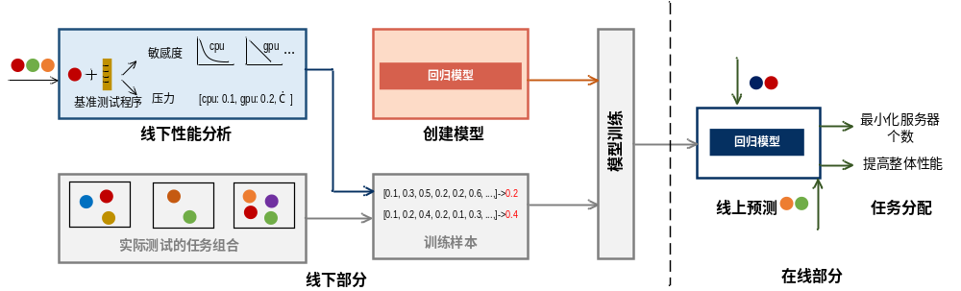
图10 AI多任务干涉性能预测及调度总体思路
a）AI多任务并发执行的性能预测
其中的难点包括：（1）预测必须实时进行，在任务开始前完成；（2）AI任务多样，使用资源的多样且相互影响，极大增大了准确预测的难度。因此，拟采用三阶段的方法：
（1）线下性能分析。通过设计可动态调整资源占用的基准测试程序，分析每种类型的任务对资源的敏感度。假设共有N个任务类型，R个资源，那么最终得到N*R条敏感度曲线。
（2）模型创建。给定一个任务组合（A, B, C），目标是预测当它们并发运行时相比独占服务器时各自运行速度的下降情况。假设用向量表示任务A对所有资源的敏感度曲线，用向量、表示B和C对所有资源的压力值，那么用于A的预测模型描述如下：
其中RM表示回归模型，模型的输出是A的性能下降。
（3）模型训练与在线预测：模型训练所需要的样本需要实际测试不同任务组合来生成。假设实际测试了任务组合（A, B, C），那么根据测试结果可以生成三条训练样本（每个任务一条样本）。样本产生之后，可以对模型进行训练。具体的机器模型可以采用SVR、GBRT、DTR及RF等。训练好的模型可以用来进行在线预测。
b）考虑并发干涉的任务分配
本部分将研究两个问题，问题一是给定一个任务集合，如何分配任务到服务器，使得在满足任务实时性要求的同时，使用最少的服务器。此问题是典型的NP难问题，不能在线性时间内求出最优解。具体应用当中可以设计近似算法。算法1给出了一种简单的贪心算法。
算法1. 考虑并发干涉任务分配算法
T 给定的任务集合
F 给定的任务集合所产生的所有可行的任务组合（即组合中的每个任务都满足实时性要求）
While F
c F 中含有任务数最多的组合
If 任务组合中每个任务尚未分配
为任务组合c分配一台服务器
else
将c从F中删除
问题二是给定一个任务集合，固定服务器的数量，如何分配任务到服务器，使得所有任务平均的执行时间最短。此问题也是NP难问题。一种简单的思路是：按照顺序将任务逐个分配到服务器，分配的原则是将每个任务分配到使得分配完成后系统中所有任务的执行时间最短的那台服务器。实际应用当中可以根据实际需求设计性能更好的近似算法。

4、面向AI系统的被动容错性能优化方法

1）利用现代并行体系结构的计算优化
被动容错中有很多计算密集型子任务，如编码解码计算、指纹计算和检索等。而我们的AI系统中提供了多样的并行架构，如分布式架构、CPU中的SIMD并行、GPU众核并行等。这些计算的特点十分适合利用这些并行架构进行优化。例如，编码解码、指纹、压缩、加密等计算都具有较好的数据间计算无关性，因此，可设计CPU的SIMD算法和GPU算法实现数据并行方式的加速。再如，分布式存储中的编码解码计算在通信模式上非常吻合经典的组通信操作，可采用相应并行算法降低重构开销，如图11所示，可采用经典的多对一归约并行算法将纠删码的单故障重构时间从O(n)降低到O(logn)。
此外，重复数据删除过程可充分利用CPU-GPU混合并行架构形成自适应流水线，完成指纹计算、重复数据判断、数据存储等一系列操作，一方面根据不同AI应用的不同数据类型的特点（如某些数据类型高重复率低压缩率，某些数据类型相反）组织适合的流水线顺序，另一方面根据不同计算单元的性能特点进行流水线阶段的部署，从而获得更优的总体性能。
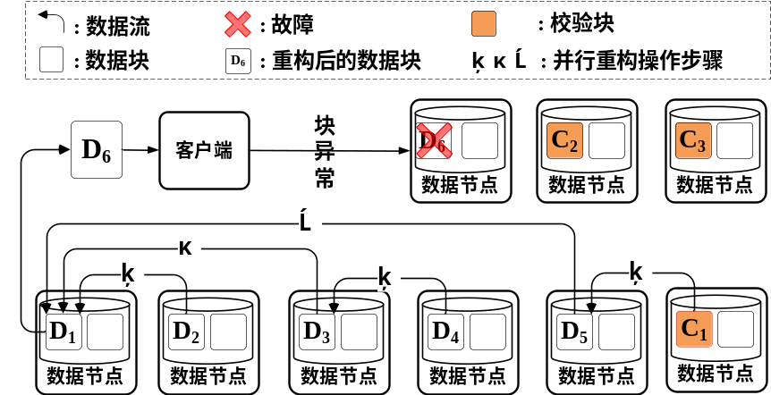
图11 采用多对一归约实现单故障的并行重构

2）利用机器学习方法和新型存储介质的I/O优化
很多被动容错技术都涉及索引结构上的对象查找，例如重复数据删除中索引上指纹的查找，这常常带来巨大的I/O压力。当前这类系统一般采用通用的哈希索引结构，而Google的研究人员在2017年末发表的学习型索引的成果表明，通过神经网络学习数据的分布特征，可构造空间占用更低、检索性能更优的索引。拟对AI系统中的数据训练基于神经网络的索引，更具针对性地优化检索性能。另一方面，图12对比了3D XPoint存储设备与传统的内、外存设备的读写性能，可以看到，这种新型存储介质的读写特性与传统外存已经有了显著区别，而更像是“稍慢的非易失内存”，因此传统的“内存+外存”上的索引结构已不能适应这种新介质，拟设计内外存更为一致的索引结构，更好地发挥其性能优势。
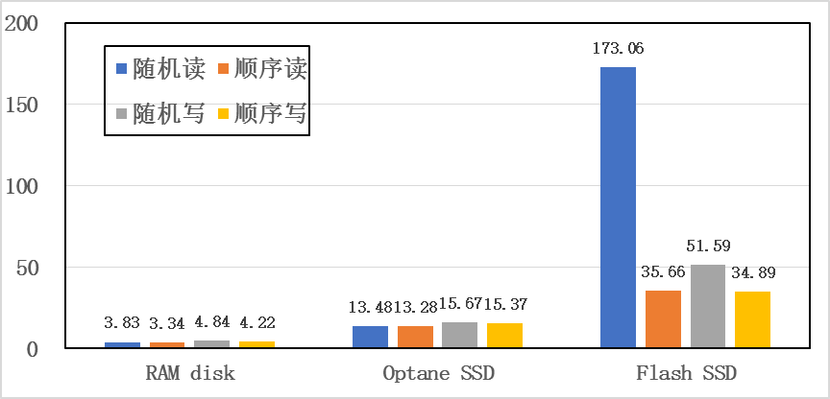
图12 RAM、Flash-based SSD、3DXpoint-based SSD读写性能对比

5、典型应用场景研究与验证
针对面向智慧城市的AI应用、本系统采用“云-边-端”的3层构架。在云端（Cloud）采用“双活”数据中心的部署方式。数据中心之间采用高速光纤进行通信。每一个数据中心不仅支持PB级的数据存储，还搭建了AI计算平台。该平台支持多种类型的人工智能算法，能够实现大规模的数据处理、分析与应用。
在边缘（Edge）部署了4个边缘服务器节点。边缘服务节点不仅彼此互联，还与云端数据中心相连。每个边缘节点支持TB级的数据存储，能够实现中等规模的数据处理与分析需求，以及对AI计算记过进行快速的部署与应用。
在终端（Terminal），本系统支持大量异构的物联网设备，包括车辆、传感器、个人智能设备等。这些终端设备可采用Wi-Fi、4G/5G、蓝牙等多种传输技术介入边缘服务节点。

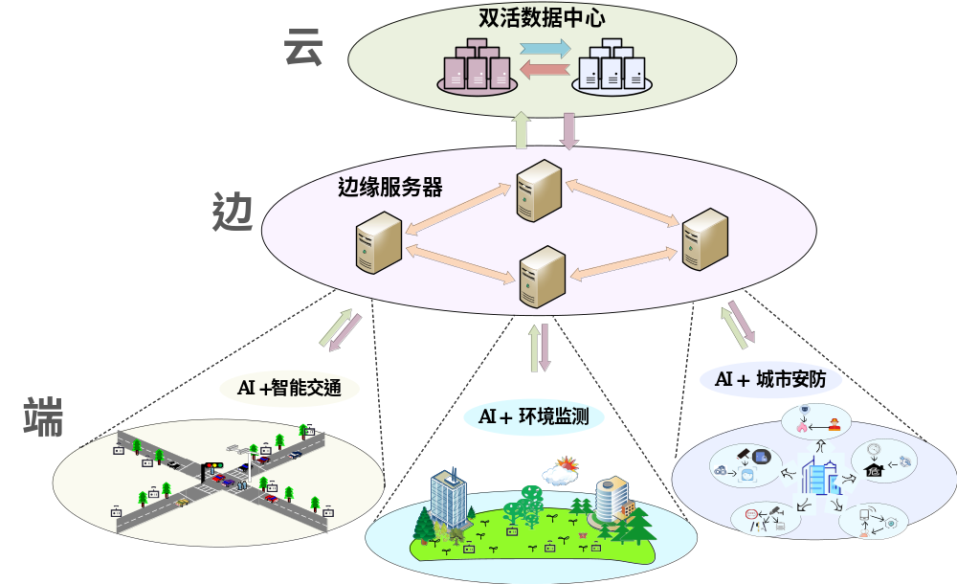
图13 系统架构图
典型应用场景一：面向无人驾驶车辆的智能交通系统
如图13所示，本系统可针对无人车辆行驶与智能交通管理中存在的海量高清图像数据的处理、分析、分类、决策等问题，提供基于“云-边-端”的AI解决方案。
在未来智能交通系统中，无论是路边基础设施还是车辆都能够通过摄像头获得实时交通信息。对于整个交通系统而言，可以对所有设备提供的海量数据进行深度分析，进而获得当前道路的交通状况信息；而对于单个车辆而言，可以将自身采集的实时数据与系统的海量信息进行匹配，以便准确地判断交通状况，做出行驶决策。此应用场景具有数据量大、实时性高等特点，因此存在3个亟待解决的主要问题：（1）海量图像数据的分布式存储；（2）大量AI运算在“云-边-端”构架下的分布式实现；（3）针对AI计算的网络协同传输，以及数据的上传与结果的下发。
典型应用场景二：面向物联网的智能环境监测系统
如图13所示，本系统可针对智能环境监测应用中存在的海量物联网数据的存储、分析、分类、决策、预测等问题，提供基于“云-边-端”的AI解决方案。
在未来智慧城市中，无论是公共场所还是个人空间都部署了大量的物联网设备。这些设备通过内置传感器能够采集多种多样的感知数据，并利用无线网络实现彼此间的互联以及与Internet的连接。通过对感知数据的深度分析，可以对不同物理区域的环境进行检测，并提供应对措施的决策基础。例如，通过安装在高空的气体传感器可以检测整个城市的空气质量，发现PM2.5污染并及时预警；通过大规模部署的温度传感器可以观测整个城市的温度分布，检测热岛效应；通过在给水排水管道内部署传感器，可以实时检测居民用水质量，发现并定位污染源。上述应用场景存在数据量大、类型繁多等特点，因此存在3个亟待解决的主要问题：（1）海量感知数据的分布式存储；（2）面向不同需求的多类型AI计算在“云-边-端”构架下的分布式实现（3）针对AI计算的网络协同传输，以及数据的上传与结果的下发。

6．总经费预算、资金筹措方式及来源（包括项目总投资概算、依据、新增资金筹措及来源、资金使用计划等）
本项目拟申请经费300万元，其中仪器设备购置费100万元，包括建设小型数据中心（购买集群服务器、负载均衡器、存储等设备）；材料费25万元，用于购置各种传感器、车载芯片等各种实验材料；测试化验加工费10万元，用于与中国汽车技术研究中心等相关单位开展原型系统的测试与分析；差旅/会议/国际合作与交流费用60万元，用于项目组成员参加国内外学术交流会议，组织项目研讨以及接待境外专家来华交流与合作等；档案/出版/文献/信息传播/知识产权事务费研发费20万元，用于发表论文、申请专利和软件著作权、出版专著等；劳务费60万元，主要用于直接参加项目的博士生、硕士生以及部分外聘科研人员的补助；专家咨询费5万元，主要用于邀请国内专家对项目开展具体技术和方法咨询等；间接费用20万元。
表1 资金情况表
资金来源部分 | 资金来源预算 |  | 资金来源预算总额 |  | 其中
资金来源部分 |  |  |  |  | 2018年 |  | 2019 |  | 2020
资金来源部分 | 市财政资金 |  | 300 |  | 150 |  | 100 |  | 50
资金来源部分 | 其他财政性资金 |  | 0 |  | 0 |  | 0 |  | 0
资金来源部分 | 自筹资金 |  | 0 |  | 0 |  | 0 |  | 0
资金来源部分 | 来源合计 |  | 300 |  | 150 |  | 100 |  | 50
资金支出部分 | 资金支出预算 |  |  | 资金支出预算总额 |  | 市财政资金  支出预算 |  | 非市财政资金支出预算
资金支出部分 | 直接费用支出预算 | 设备费 |  | 100 |  | 100
资金支出部分 | 直接费用支出预算 | 其中：设备购置费 |  | 100 |  | 100
资金支出部分 | 直接费用支出预算 | 材料费 |  | 25 |  | 25
资金支出部分 | 直接费用支出预算 | 测试化验加工费 |  | 10 |  | 10
资金支出部分 | 直接费用支出预算 | 燃料动力费
资金支出部分 | 直接费用支出预算 | 差旅/会议/国际合作与交流费 |  | 60 |  | 60
资金支出部分 | 直接费用支出预算 | 档案/出版/文献/信息传播/知识产权事务费 |  | 20 |  | 20
资金支出部分 | 直接费用支出预算 | 劳务费 |  | 60 |  | 70
资金支出部分 | 直接费用支出预算 | 专家咨询费 |  | 5 |  | 5
资金支出部分 | 直接费用支出预算 | 其他费用
资金支出部分 | 间接费用支出预算 |  |  | 20 |  | 20
资金支出部分 | 支出合计： |  |  | 300 |  | 300

7．项目进度安排（包括实施年限、每半年的工作进度安排等）
该项目实施周期为三年，以半年为阶段的工作进度安排如下，其中有些工作穿插进行。
2018.10—2019.03：进一步研读A Berkeley View of Systems Challenges for AI，并进行广泛深入调研讨论，规划可信人工智能操作系统的整体架构及功能模块组织。
2019.04—2019.09：对边缘计算进行深入调研，研究面向多AI应用服务的任务分类和任务卸载方法，以及面向分布式AI训练模型的通信方案和多主体资源共享管理。
2019.10—2020.03：在上述研究基础上，侧重对通信技术的优化，研究利用奇偶校验阵列编码的传输协议研究方法，提升云中心-边缘-设备端之间的通信性能及可靠性。
2020.04—2020.09：基于机器学习和新型存储介质的重复数据删除等技术，开展基于人工智能技术的数据存储及其可靠性方法研究，构建高效节能的双活数据中心。
2020.10—2021.03：基于智能网联车以及环境监测等具体应用场景，开展可信人工智能分布式操作系统原型的验证与分析，并根据实验结果对系统进行优化和改进。
2021.04—2021.09：总结项目成果，形成研究报告，并进行结题验收等工作。

8．预期的经济、社会效益分析及成果应用、产业化衔接情况（包括产品成本分析、产品单位售价与盈利预测、市场容量和占有率预测、项目投资评价、经济效益指标、社会效益或应用效果、成果转化和产业化安排等）
8.1 预期社会和经济效益
人工智能的发展已经成为世界各国的重要国策和核心竞争力的风向标，天津已经将世界智能大会作为每年重要的活动并产生了重要影响，“天津智港”等建设也逐渐加速。UC Berkeley提出的最新研究机遇和挑战与美国DARPA（国防科工委）在人工智能领域认识到：不可靠的、不可信的人工智能技术是无法在现实生活落地的。在智慧城市建设过程中，各种各样的智能应用落地的前提是安全可信，而分布式操作系统是各种应用的基础。从美国DoD和DARPA目前的研究方向可以发现，可信人工智能系统和可解释的人工智能系统已经成为美国学术和工业界面临的最大难题，迫切需要在核心技术领域取得突破。目前在美国、欧盟也是刚刚开始起步阶段，例如，许多世界级的科学家、企业家都在呼吁对人工智能系统的顾虑，并提出了一系列建议。目前国内在这方面的研究基本上属于空白，绝大多数人工智能领域的研究主要是聚焦在各个子领域的研究上，缺乏一个承载各种智能设备及其数据处理的分布式操作系统，或者基础运行环境的研究。因此，该项目不但具有非常重要的理论和学术价值，其实施将在智能网联车、自动驾驶、智能安防等各种智能应用领域产生重要的推动作用。
8.2 预期成果应用和产业化
该项目的研究成果在智慧城市场景中具有重要应用价值和产业化前景，可以为天津的智慧城市建设和城市大脑发展提供重要的基础平台。以智能网联车为例，已经与坐落于天津的中国汽车研究中心开展初步合作，未来每辆智能网联车上市均要经过严格的车联网安全检测，运用该项目研究的可信分布式智能操作系统，将有利于开展智慧交通以及网联车增值业务的研发和应用。同时，与天津市智慧城市研究院开始沟通，未来在智能家居、智能安防以及工业控制系统等领域开展可信人工智能应用升级，促进各种智能应用落地实施。因此，该项目成果的实际应用价值及前景非常广阔。

9．研究工作基础及条件（包括现有技术和工作基础、已具备的实施条件、国内外的专利情况、研究队伍和产学研合作情况、是否取得前期成果，国家和市财政资金前期资助情况及其与本项目之间的关系等）
项目组近十年来一直从事无线传感网络、车载无线自组织网络、移动边缘计算和网络安全等方面的研究，具备深厚的理论知识储备及扎实的研究基础。近年在INFOCOM、ICC、GLOBECOM、WCNC等重要国际会议，JSAC、TMC、IEEE Wireless Communications等国际顶级期刊，以及《计算机研究与发展》、《通信学报》等国内核心期刊上发表学术论文80余篇，在无线网络协议设计、算法设计、性能优化及实验验证方面积累了丰富的经验，将为本项目的研究奠定坚实的基础。
1、移动边缘计算与移动边缘存储研究：主要在移动边缘计算卸载服务、移动边缘设备自组织协作服务和移动边缘存储几个方面开展研究，并取得了一些阶段性成果。
(1) 在移动边缘计算卸载服务方面，针对室内热点环境设计了基于虚拟云的计算卸载服务框架，针对树形功能组件调用关系图，提出了高效的组件卸载决策策略以及虚拟云资源动态调度策略；针对D2D通信机制，设计了基站控制的设备间计算卸载服务框架，提出了资源以牙还牙激励策略，并基于李雅普诺夫优化理论设计了一种高效的在线设备配对决策策略。
(2) 在移动边缘设备自组织协作服务方面，提出了基于社交关系的命名数据获取服务框架，通过在手机用户间建立“命名朋友圈”实现命名数据的查询与获取；与此同时，也开展了设备自组织群智感知和众包服务中工作者最优选择策略进行了研究，在将工作者选择过程形式化为在线多停止问题的基础上，利用动态规划思想实现了期望最优的工作者选择策略。
(3) 在移动边缘存储方面，针对C-RAN中的边缘缓存问题，通过提取C-RAN中边缘缓存的关键组件构建了一个综合模型，并形式化为联合优化问题。在满足随时间变化的用户请求和存储、带宽等约束条件下，以最大限度地降低系统成本。借助正则化、舍入和分解技术，提出了一种在线的、轻量级近似算法。
相关研究成果发表在JSAC 2018、JSAC 2017、JSAC 2016、IEEE Wireless Communications 2017、IEEE JIoT 2018、INFOCOM 2016、ACM MobiArch 2015、China Communication 2014、IEEE WCNC 2013、IEEE Trans on Emerging Topic in Computing和《计算机研究与发展》等期刊上和国际会议上，并承担了国家自然基金项目“移动边缘计算卸载服务中资源管理策略研究(61702287)”。
2、车载无线自组织网络研究：主要在车载无线自组织网络数据传输和智能交通管理两个方面开展研究，并获得了很好的研究成果。
(1) 在车载无线自组织网络数据传输方面，针对不同的交通场景展开研究。在高速公路场景中，针对道路交通安全信息的传输和道路交通信息的收集和传播问题，提出了支持一跳广播的带宽自适应算法与支持多跳广播的捎带协作重传算法，有效地提高了广播消息的接收率与带宽的利用率；在城市道路交通环境中，针对交通拥塞的探测和数据传输，提出了受限两跳广播模型和基于概率的受限两跳广播模型，有效地扩展了路边通信单元（RSU）检测拥塞的范围；在车载无线自组织网络可靠命名数据传输方面，提出了一种基于传输关联性的RTO算法以提供高效的重传服务。
(2) 在智能交通管理方面，针对如何探测并缓解城市道路的拥塞现象展开研究。在车辆与RSU通信的基础上，提出基于车辆通行时间的交通状态探测方案和基于路口等待队列长度的交通状态探测方案。在基于车辆通行时间的探测方案中，将车辆选作探针，通过一跳广播收集车辆状态数据，并提出自适应车流的时间窗口算法以计算被测路段的平均通行时间；在基于路口等待队列长度的交通状态探测方案中，将路口红灯期间等待队列的长度作为交通状态的评价指标，通过队尾车辆与RSU间的多跳广播收集数据，并结合路口绿灯期间的通行能力提出了交通状态的评价方法，以识别道路拥塞。
相关的研究成果发表在INFOCOM 2017 WKSHPS、IEEE RTCSA 2016、IEEE UIC2015、IEEE ICPADS 2014等国际会议上，并承担了国家自然基金项目“面向城市场景的车载自组织网络命名数据传输关键问题研究(61702288)”、博士点基金项目“面向城市交通拥塞探测的车载自组织网络数据传输关键技术研究(20110031110026)”和天津市自然科学基金项目“面向车载自组织网络的命名数据传输关键问题研究(16JCQNJC00700)”。
3、无线传感器网络研究：主要开展了无线传感器网络拓扑控制、数据收集策略、传感器节点定位方法的研究。提出了基于发射功率调整的无线传感器网络的拓扑控制算法、基于梯度模式的无线传感器网络睡眠调度算法、能量感知的无线传感器网络路由算法、无线传感器网络中传输层无损数据融合算法、基于蒙特卡罗算法的无线移动传感器节点定位算法，并在利用移动元素优化无线传感器网络数据收集方面与加拿大维多利亚大学的潘建平教授开展了合作研究。相关的研究成果发表在IEEE TMC 2014、IEEE TMC 2013、IEEE INFOCOM 2012、IEEE INFOCOM 2011、IEEE ICC 2012、IEEE ICC 2011、IEEE GLOBECOM 2011和《通信学报》等期刊和国际会议上，并承担了天津市基金“分布式自组织无线传感网络”等项目。
4、硬盘故障/服务器负载预测：提出“数据迁移率”MR和“数据误迁移率”MMR评价指标，使硬盘故障预测的评价更适应云存储系统的特点，发表在CCF B类会议SRDS 2016。项目组在2013年就提出采用人工神经网络预测硬盘故障的方法，预测准确率FDR和误报率FAR明显优于前人最好的方法支持向量机SVM方法，发表在CCF B类会议IEEE MSST 2013；在后续研究中，提出决策树方法，FDR和FAR优于人工神经网络，且可解释性强、稳定性好，发表在CCF B类会议DSN 2014，论文扩展版发表在SCI二区期刊Reliability Engineering and System Safety；提出采用递归神经网络RNN评价硬盘健康状态的方法，FDR和FAR优于决策树模型，且能较好预测硬盘剩余寿命，发表在CCF A类期刊IEEE Transactions on Computers，在最新的工作中，尝试采用MR反馈法优化RNN模型，显著提高了数据迁移率。提出随机森林模型，准确预测大规模分布式数据库系统中的负载，发表于CCF C类会议COMPSAC 2018。提出多通道RNN技术，用于自然语言局部依赖建模，投稿至AAAI 2019。
5、多任务干涉性能预测和调度：已经将分析资源竞争的相关技术应用到云游戏当中，初步试验结果表明多任务并发性能预测准确率超过90%，资源竞争感知的调度算法较之传统请求调度算法提高资源利用率超过30%。相关研究成果已经投稿体系结构领域顶级会议ASPLOS 2019。
6、预警处理和被动容错性能优化：针对云存储系统设计实现了采用动态弹性副本策略的主动纠删码ProCode，在保证可靠性的同时，获得了显著优于多副本方案的成本和可用性，发表在CCF B类会议SRDS 2016。设计了自适应Dedup流水线，可针对不同数据类型和硬件平台调整流水线顺序，将Dedup吞吐率提高了50%以上，发表于CCF B类会议MSST 2012。根据hash表结构和外存访问特性，设计了懒惰精确Dedup方法，在SSD上得到了平均65%的性能提升，在HDD上得到了平均110%的性能提升。将指纹计算卸载到GPU上，指纹计算时间从总时间的34%缩减到了10%；若继续将数据分块任务利用多核CPU并行化计算，数据分块时间从总时间的73%降为39%，在异构混合并行平台上实现了平衡的流水线，发表在MSST 2016，扩展版发表于CCF A类期刊TOS 2017。提出采用RDP编码保护参数服务器常用的Memcached系统的方法，并设计了减少I/O的解码算法和并行解码算法，较之基于Reed Solomon编码的方案降低了31%的重构开销，已被CCF C类会议ICPADS 2018录用。全面对比了3D XPoint设备与传统存储设备的读写性能，分析了对上层应用的性能影响并进行了验证，已被CCF C类会议ICPADS 2018录用。

10．承担单位简介及合作方式（包括承担单位的实力、生产经营状况、财务状况以及合作的具体形式等）
本项目的承担单位是南开大学网络空间安全学院。南开大学是国家教育部直属重点综合性大学，“211工程”、“985工程”首批重点建设的大学。南开大学计算机学科的研究工作始于1958年，是在实力雄厚的数学学科和物理学科的基础上发展起来的，是我国最早从事计算机研究与教学的院校之一。计算机学院坐落在南开大学津南校区理科组团，现有教学科研面积7000平方米。计算机学院下设计算机科学与技术系、公共计算机基础教学部、实验教学中心、三个研究所和8个研究室。学院具有本科、硕士、博士完整的培养体系，拥有计算机科学与技术国家一级学科（天津市重点学科），设有4个二级学科方向（计算机软件与理论、计算机应用技术、计算机系统结构、信息安全），并建有博士后流动站。计算机学科以“追踪先进计算技术，带动学科交叉融合，采用计算机新技术解决科学与工程领域的前沿课题”为指导思想建设发展，服务于国家重大战略需求。
在分布式计算方向，搜索引擎系统优化、分布式系统资源管理研究处于国际先进水平，“索引缓存算法”应用于百度搜索引擎，被光明日报等主流媒体报道，“服务实例分布调整算法”应用于百度数据中心，实现数千万元收益。在网络安全方向，研究的高速主干网大流数据处理技术和加密VoIP语音流分析技术为主干网流量快速处理、IP诈骗电话识别提供了有效手段，相关成果在互联网主干网出口得到了应用。在人工智能方向，多个课题组交叉合作、凝心聚力，2018年在智能人机情感交互、智慧精准医疗等领域取得丰硕成果和重大突破，今年已发表国际人工智能大会（AAAI）、国际人工智能联合大会（IJCAI）等顶会顶刊论文20余篇，在论文数量和影响力上位于国际国内相关研究机构的前列。
近五年，学院承担国家973计划、863计划、国家自然科学基金、教育部、省部级科技计划项目百余项，在IEEE JSAC、ACM SIGIR、ACM TOG、IEEE TVCG、IEEE TPAMI、AAAI、IJCAI等顶级国际会议和期刊上发表高水平论文百余篇。在2017年教育部学科评估中，计算机科学与技术一级学科位列B+，相比上一轮学科评估，前进17名，是南开大学进步最大的学科。上述条件为本项目的顺利实施提供了保证。

11．项目负责人及主要成员简介（姓名、性别、年龄、学历、学位、技术职称与职务以及与本项目相关的主要工作业绩、获奖、入选国家和市级人才计划情况等）
汲化，男，48岁，工学博士，南开大学计算机学院和网络安全学院杰出教授，博士生导师。主要从事大规模数据中心，大数据分析，网络安全，软件定义网络（SDN）等方面的研究。具备丰富的工业界经验，历任斯坦福研究院计算机科学家，英国爱丁堡大学信息学院资深研究员，美国上市公司NetScreen Networks，Juniper Networks操作系统部门，平台部资深负责人，为网络工业界许多重大网络和安全产品的负责人。曾出任华为美国研究所高级研发总监，负责华为操作系统规划，出任HillStone Networks数据中心解决方案部首席架构师，并负责拉卡拉集团数据中心的设计和建设，成功在上海浦东设计和投产了双活数据中心的重大项目，具备丰富的数据中心理论和实践经验。
张建忠，男，54岁，工学博士，教授、博士生导师。主要从事网络大数据分析，网络安全，移动计算，软件定义网络（SDN）等方面的研究。2012年以来，在国内外高水平期刊和国际会议上发表论文50余篇，其中SCI收录及CCF C类以上论文40余篇。近五年主持和参与了国家重点研发计划、国家242信息安全计划、天津市科技支撑计划重点专项、天津市自然基金重点项目、教育部博士点基金、教育部产学研项目等20余项。与中科院信工所、国家互联网应急中心、天融信、世纪互联等单位在网络安全领域开展多项合作研究，研究成果被应用于国家互联网出口监控。
王刚，男，44岁，工学博士。南开大学计算机学院教授、博士生导师。研究兴趣包括海量信息存储、高性能计算、搜索引擎系统架构等。先后主持和参加国家863计划、国家自然科学基金、天津市自然基金等项目十余项，近年来在国内外期刊、会议上发表学术论文50余篇，其中，数据中心故障预测方法、存储系统并行优化、搜索引擎压缩和并行处理算法、系统发育推断GPU算法等成果发表在IEEE TC、MBE等顶尖期刊和SIGIR、ACM MM等顶级会议。部分成果已应用于百度、奇虎360等业界领先公司的产品中，产生了显著的效益。
白刚，男，56岁，理学博士，南开大学网络空间安全学院和计算机学院教授。主要从事机器学习、模式识别和计算机视觉等领域的研究工作。曾主持国家自然科学基金、国家863计划项目和天津市自然科学基金项目的研究，主持多项天津市信息港工程项目的建设工作，多次获得信息化工程建设优秀奖，累计在国内外学术期刊和会议上发表学术论文30余篇。目前，主要研究兴趣方向为深度学习模型安全，物体检测和类人认知模型。
李雨森，男，36岁，工学博士，副教授，硕士生导师。主要从事分布式系统、云计算等相关的科研工作。针对云游戏，搜索引擎数据中心请求调度、服务器分配等资源管理问题展开研究。相关研究成果已经成功在百度等互联网公司落地。自2016年以来主持国家自然基金、天津市自然基金、百度松果计划等项目3项，在IEEE/ACM TON、IEEE TPDS、IEEE TMM、IEEE TCSVT、ACM TOMM、ACM MM、ACM SPAA、IEEE ICDCS、IEEE IPDPS等相关方向顶级期刊和国际会议上发表论文20多篇，谷歌学术单篇最高引用46次。
许昱玮，男，33岁，工学博士，副教授、硕士生导师，中国计算机学会会员。主要从事物联网、车载无线自组织网络、网络安全等方面的研究。2012年以来，在国内外高级学术期刊与会议上发表SCI/EI检索论文20余篇，其中CCF 列表论文12篇，并获得《通信学报》2016年度优秀论文奖、APSCC 2016最佳论文奖。出版著作5部，其中包括“十一五”国家重点图书《网络安全高级软件编程技术》与译著《TCP/IP详解：卷1》第二版等。近五年来主持了国家自然科学基金、天津市自然科学基金，参与了天津市科技支撑计划重点专项、教育部博士点基金等项目。同时，担任了天津市科技特派员，主持承担了校企合作项目1项。
蒲凌君，男，30岁，工学博士，硕士生导师。主要从事与移动边缘服务相关的科研工作，针对5G蜂窝网络架构，分别对边缘计算、边缘缓存，边缘内容获取以及移动群智感知等展开研究。在担任天津市企业科技特派员期间，采用物联网、大数据分析、机器学习等智能化手段为工业级芯片制造和监控提供便利服务。自2016年以来主持国家自然基金、天津市自然基金等项目5项，在IEEE JSAC、IEEE TMC、IEEE JIOT、IEEE TETC、INFOCOM等计算机网络领域的顶级期刊和国际会议上，以及《计算机研究与发展》等国内重要期刊上发表论文13篇，其中SCI一区5篇，二区1篇，CCF A类4篇，B类1篇，谷歌学术单篇最高引用64次。

12．风险分析（包括技术、人员、市场、政策和项目承担单位等方面）
本项目旨在面向智慧城市场景打造一款可信人工智能操作系统原型系统，为智慧城市发展过程中出现的智能应用发展提供系统与技术支撑。项目承担单位在技术上积累了丰富的经验，取得了良好的研究成果。但是，在项目的开展过程中，可能还会面临着许多挑战，下面简要进行风险分析。
本项目成果将应用于智慧城市场景下的多种业务，存在着很大的市场需求。本项目的研究成果属于底层操作系统与人工智能技术相结合，为智能网联车、智能环境监测等多种应用提供基础性平台。当前随着边缘计算和5G等通信技术的快速发展，对当前的许多业务产生了很大促进，同时随着各种信息泄露等多种网络安全事件的不断产生，网络安全问题显然已经成为各种智能应用落地的首要前提。因此，必须结合当前新的技术发展趋势，研究可信人工智能分布式操作系统，定义和发展出智慧城市场景下的各种智能应用业务。但是，如何使得所建设的分布式人工智能操作系统具有免疫性的可信安全，这就需要深入理解分布式系统底层技术，在系统架构设计、数据存储机制、云-端-边交互以及具体功能实现等方面，建造一个能够对安全问题具有免疫功能的可信操作系统。本研究中使用到的网联车数据中，包括了一些车主用户的出行记录，涉及到用户的个人隐私，这些可以借助移动通信行业中的用户隐私策略加以解决，并且只用于项目研究以规避政策风险。总体而言，本项目研究成果有着重要的战略意义和广阔的应用前景。

13．其它（建议使用四号黑体字打印标题、四号仿宋字打印正文，上下左右边框不低于25mm，行间距适当。）

